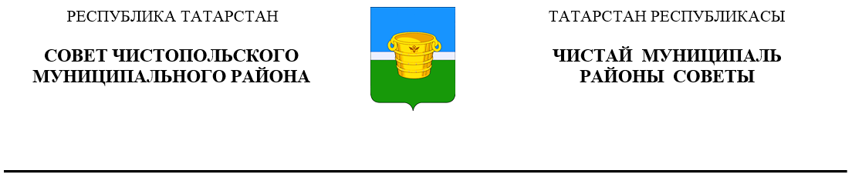
 | Решение |  |  | Карар
07 августа 2024 года г.Чистополь |  |  | № 33/1

О приостановлении действия
пункта 1.3 Порядка предоставления
муниципальных гарантий
по инвестиционным проектам
за счет средств местного бюджета
муниципального образования
«Чистопольский муниципальный район»
Республики Татарстан, утвержденного
решением Совета Чистопольского
муниципального района
Республики Татарстан от 28.10.2020 № 2/3

В соответствии с Федеральным законом от 02.11.2023 года №520-ФЗ «О внесении изменений в статьи 96_6 и 220_1 Бюджетного кодекса Российской Федерации и отдельные законодательные акты Российской Федерации, приостановлении действия отдельных положений Бюджетного кодекса Российской Федерации и об установлении особенностей исполнения бюджетов бюджетной системы Российской Федерации в 2024 году», Уставом муниципального образования «Чистопольский муниципальный район» Республики Татарстан, Совет Чистопольского муниципального района Республики Татарстан
РЕШИЛ:
1. Установить, что действие пункта 1.3 статьи 1 Порядка предоставления муниципальных гарантий по инвестиционным проектам за счет средств местного бюджета в части предоставления муниципальных гарантий в соответствии с полномочиями органов местного самоуправления муниципального образования «Чистопольский муниципальный район» Республики Татарстан на основании решения Совета Чистопольского муниципального района Республики Татарстан о бюджете района на очередной финансовый год (очередной финансовый год и плановый период), решениями Исполнительного комитета Чистопольского муниципального района Республики Татарстан, а также договора о предоставлении муниципальной гарантии приостановлено до 01.01.2025 года.
2. Опубликовать настоящее решение в средствах массовой информации и (или) на «Официальном портале правовой информации Республики Татарстан» (pravo.tatarstan.ru) и разместить на официальном сайте Чистопольского муниципального района в информационно-коммуникационной сети «Интернет» (www.chistopol.tatarstan.ru).

И.о главы Чистопольского
муниципального района К.В. Иванов

